淮阴工学院人工智能实验室

学生阶段性学习与研究工作总结记录本

姓 名： 刘凡
学 号： 1161313125
班 级： 网络1161
指导教师： 胡荣林
进实验室时间：2017年10月

目 录
2018年9月24-30日笔记 1
1、 阿里云轻量级应用服务器部署​ 1
2、IDEA快速搭建SpringBoot项目​ 4
3、SpringBoot的日志系统 6
2.1、日志框架 6
2.2、使用 6
2.3、特殊配置 7
2.4、切换日志框架 7
4、 SpringBoot的自动配置原理 8
5、 编程记录 8
5.1、Ajax传递数组到后台 8
5.2、windows下的Mysql中文乱码问题 9
5.3、JQuery获取onclick对象 10
5.4、JQuery.on() 11

2018年9月24-30日笔记

阿里云轻量级应用服务器部署​
首先，给一张宝塔面板截图:
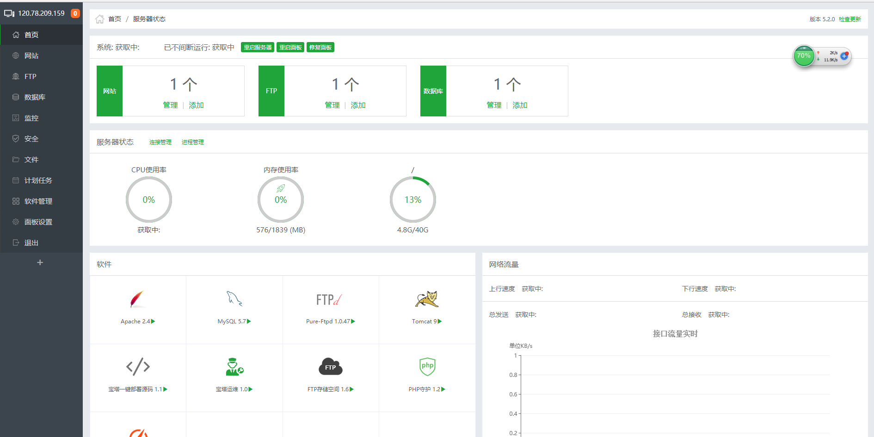正常的打包上传、安装tomcat等等都是基础，很简单。这里主要记录一下具体的细节问题。
首先是域名绑定：
域名通过DNS解析到IP地址后，主要需要配置tomcat的server.xml来进行域名绑定项目：
<!--defaultHost写host的name，一般我都设置为自己的域名-->
<Engine name="Catalina" defaultHost="www.bestrivenlf.cn">
<Realm className="org.apache.catalina.realm.LockOutRealm">
<Realm className="org.apache.catalina.realm.UserDatabaseRealm"
resourceName="UserDatabase"/>
</Realm>
<!--name一般写自己的域名，appBase指定项目war包的路径-->
<Hos name="www.bestrivenlf.cn" appBase="../../www/wwwroot/www.bestrivenlf.cn"
unpackWARs="true" autoDeploy="true">
<!--docBase指定项目的文件夹
注:这里指定文件夹以后即将域名绑定到项目名称
-->
<Context path ="" docBase="/www/wwwroot/www.bestrivenlf.cn/myWebsite" reloadable="true">
</Context>
<Valve className="org.apache.catalina.valves.AccessLogValve" directory="logs"
prefix="localhost_access_log" suffix=".txt"
pattern="%h %l %u %t &quot;%r&quot; %s %b" />
</Host>
</Engine>
当然，还要配置一下tomcat的项目端口号：
<!--port配置端口号-->
<Connector port="8081" protocol="HTTP/1.1"
connectionTimeout="20000"
redirectPort="8443" />
域名绑定完成以后tomcat的项目配置就算结束了
然而宝塔面板自带的一个反向代理功能还需要配置一下，否则一直会出现503的问题。其实就是需要配置一下apache的反向代理。
网站->设置->配置文件进行修改。
首先了解一下反向代理干嘛的。
所谓代理，就是在客户端和服务器端中间假设一台代理设备，用来代理客户端或者服务器端的请求。而反向代理则是代理服务器端处理客户端的请求。即客户端发送的请求直接到代理服务器，服务器返回的数据也只是返回到代理服务器，由代理服务器转发给客户端。客户端与服务器不产生直接的交流，这样可以增强web服务器的安全性能。
那么apache的反向代理如何配置？
下面看一下配置文件的内容：
<!--VitualHost *:80 表示代理服务器监听80端口
为什么要监听80端口？
80端口是商用端口，即域名访问都是从80端口进行访问你的网站，所以代理服务器监听80端口来接受客户端的访问请求。
-->
<VirtualHost *:80>
ServerAdmin webmaster@example.com
DocumentRoot "/www/wwwroot/www.bestrivenlf.cn/myWebsite"
ServerName b1fa6856.www.bestrivenlf.cn
ServerAlias www.bestrivenlf.cn
errorDocument 404 /404.html
ErrorLog "/www/wwwlogs/www.bestrivenlf.cn-error_log"
CustomLog "/www/wwwlogs/www.bestrivenlf.cn-access_log" combined
#PHP
<FilesMatch \.php$>
SetHandler "proxy:unix:/tmp/php-cgi-54.sock|fcgi://localhost"
</FilesMatch>
<!--
ProxyPass / http://www.bestrivenlf.cn:8081/
ProxyPassReverse / http://www.bestrivenlf.cn:8081/
主要是这两个属性需要配置
ProxyPass表示真实服务器的端口，即代理服务器从哪个端口接受消息。因为我的项目在tomcat处配置的端口号是8081，所以这里代理服务器代理的端口就是8081
ProxyPassReverse这个一般与上一个属性相同，大部分情况下不配置似乎也没有什么问题。那么它是做什么的？
当你的网站由redirect的操作时候，它就会派上用场了。具体的细节这里就不展开了，反正两个都配置就OK。
-->
#TOMCAT-START
<IfModule mod_proxy.c>
ProxyRequests Off
SSLProxyEngine on
ProxyPass / http://www.bestrivenlf.cn:8081/
ProxyPassReverse / http://www.bestrivenlf.cn:8081/
RequestHeader unset Accept-Encoding
ExtFilterDefine fixtext mode=output intype=text/html cmd="/bin/sed 's,:8080,,g'"
SetOutputFilter fixtext
</IfModule>
#TOMCAT-END
#PATH
<Directory "/www/wwwroot/www.bestrivenlf.cn/myWebsite">
SetOutputFilter DEFLATE
Options FollowSymLinks
AllowOverride All
Require all granted
DirectoryIndex index.php index.html index.htm default.php default.html default.htm
</Directory>
</VirtualHost>
最后一点，关于欢迎页的坑，我真的是踩了很多次都记不住
以上全部配置完成后，访问域名无法进入欢迎页面。
明显是项目的web.xml的welcome-list出现了问题
正确的应该这么写
<welcome-file-list>
<welcome-file>/jsp/index.jsp</welcome-file>
</welcome-file-list>
而我之前写成了
<welcome-file-list>
<welcome-file>jsp/index.jsp</welcome-file>
</welcome-file-list>
默认页就没有生效了。

2、IDEA快速搭建SpringBoot项目​
打开IDEA，File->New->project,选择spring initializer,next下去即可
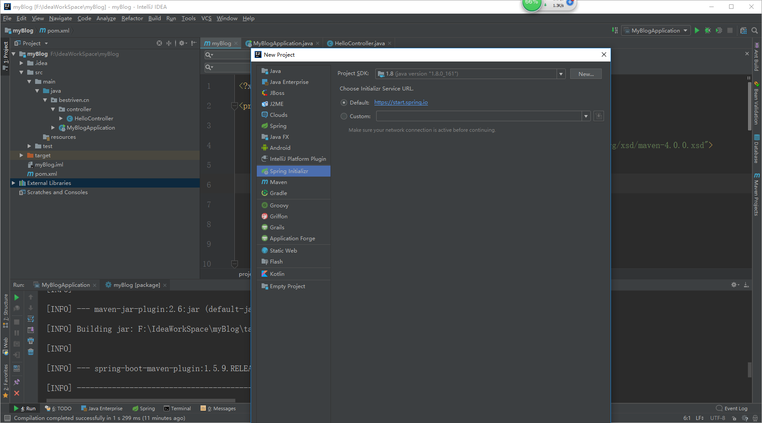
创建完毕后得到如下所示目录:
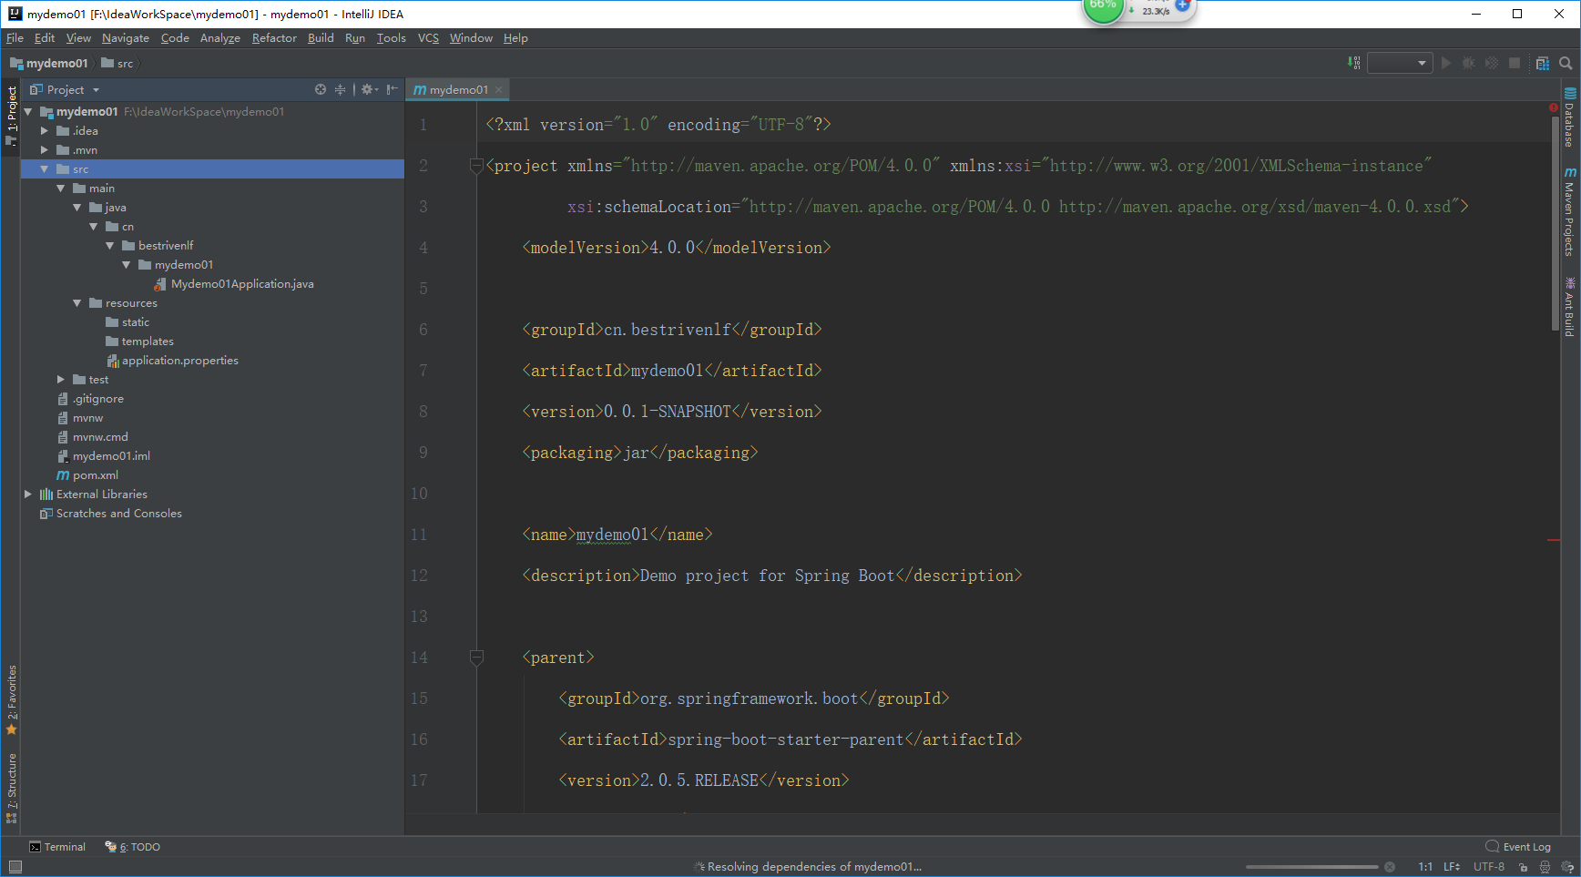
编写案例测试spring boot
package cn.bestrivenlf.mydemo01.controller;
​
import org.springframework.stereotype.Controller;
import org.springframework.web.bind.annotation.RequestMapping;
import org.springframework.web.bind.annotation.ResponseBody;
​
/**
* @Author: liufan
* @Date: 2018/9/30 11:03
* @Description:
*/
@Controller
public class HelloClass {
@ResponseBody
@RequestMapping("/hello")
public String hello(){
return "hello";
}
}
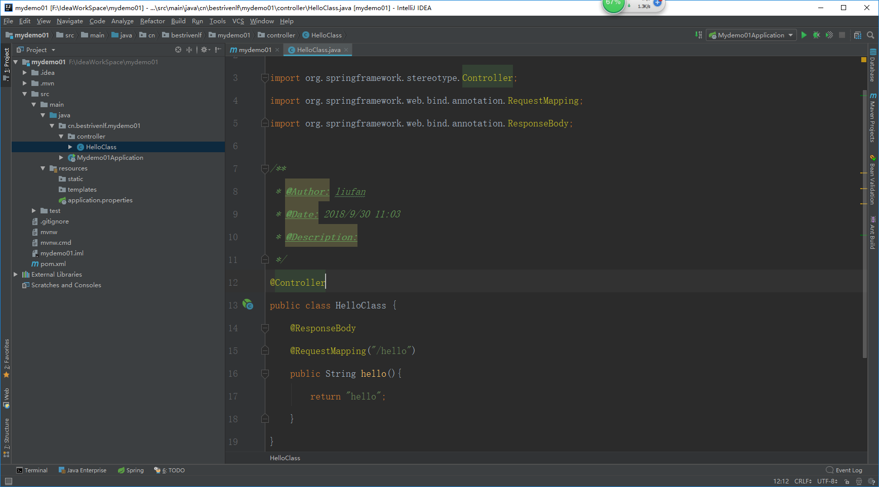
运行main函数测试即可

注：
==Mydemo01Application 这个启动类必须与controller这些package同级，这样springBoot的自动扫描才可以识别出里面的controller等组件，且启动类不能直接在根目录java下，否则会报错。==

3、SpringBoot的日志系统

2.1、日志框架
Spring Boot 底层的日志框架采用了slf4j+logback实现，其中slf4j实现日志的抽象层，logback是日志的实现层，两者结合形成了spring Boot的日志框架。

2.2、使用
slf4j采用的也是工厂的设计模式
public class Mydemo01ApplicationTests {
//记录器
Logger logger = LoggerFactory.getLogger(getClass());
@Test
public void contextLoads() {
//日志的级别，由低到高分别是: trace<debug<info<warn<error
//可以调整输出的日志级别，日志就只会输出这个级别及更高的界别生效
//Spring Boot默认输出info级别的
logger.trace("这是trace日志");
logger.debug("这是debug日志");
logger.info("这是info日志");
logger.warn("这是warn日志");
logger.error("这是error日志");
}
​
}
可以在配置文件中修改日志的一些配置：
#####日志配置#########
#调整log级别
logging.level.cn.bestrivenlf=trace
​
#不指定路径则当前项目下生成springboot.log的日志
#也可以指定完成的路径
#logging.file=springboot.log
​
#这是和logging.file的冲突设置，一般只设置path，会在path下创建默认spring.log的日志文件
#在当前磁盘的根路径下创建spring文件夹和里面的log文件夹，然后使用spring.log作为默认的日志文件
logging.path=/spring/log
# 指定日志在控制台输出的日志格式
# logging.pattern.console=
# 指定文件种日志的输出格式
# logging.pattern.file=

2.3、特殊配置
在resource下可以存放日志的配置文件用以覆盖springBoot的默认日志配置，但是对于配置文件的文件名有固定要求，详情可以看官方文档。
对于logback的日志配置文件，可以使用logback.xml和logback-spring.xml作为配置文件名，但是springBoot官方文档建议使用带spring后缀的文件名，因为如果使用logback.xml则是直接被logback的日志框架识别，从而绕过springBoot，而使用logback-spring.xml作为配置文件名则是通过springBoot来修改日志的默认配置，且可以使用springBoot提供的特殊配置。
例如：不同场景下生效不同的配置
<appender name="stdout" class="ch.qos.logback.core.ConsoleAppender">
<!--
日志输出格式：
%d表示日期时间，
%thread表示线程名，
%-5level：级别从左显示5个字符宽度
%logger{50} 表示logger名字最长50个字符，否则按照句点分割。
%msg：日志消息，
%n是换行符
-->
<layout class="ch.qos.logback.classic.PatternLayout">
<springProfile name="dev">
<pattern>%d{yyyy-MM-dd HH:mm:ss.SSS}----> [%thread]------> %-5level %logger{50} - %msg%n</pattern>
</springProfile>
<springProfile name="!dev">
<pattern>%d{yyyy-MM-dd HH:mm:ss.SSS}===== [%thread]======= %-5level %logger{50} - %msg%n</pattern>
</springProfile>
​
</layout>
</appender>

2.4、切换日志框架
如果想要使用log4j的实现框架，则需要在springboot种排除掉logback的jar包，然后倒入slf4j对log4j的支持jar即可。
<dependency>
<groupId>org.springframework.boot</groupId>
<artifactId>spring-boot-starter-web</artifactId>
<exclusions>
<exclusion>
<artifactId>logback-classic</artifactId>
<groupId>ch.qos.logback</groupId>
</exclusion>
</exclusions>
</dependency>
<dependency>
<groupId>org.slf4j</groupId>
<artifactId>slf4j-log4j12</artifactId>
</dependency>

SpringBoot的自动配置原理
这部分的笔记手写在笔记本上了

编程记录

5.1、Ajax传递数组到后台
今天遇到了一个问题，在SSM框架下，前端使用jquery的$.ajax({})传递string 数组到后台，发现无法接受数据，一直是null。折磨了我两天，在朋友的帮助下，打了N多个断点，发现，当数据从前端通过get方式传递到后台时候，数组数据总是会多了一点东西。
比如 一个titleList=['1','1'];通过data:{title:titleList}传递后，总会出现title%5B%5D=的情况，随后从网上查找资料发现，jquery的ajax在解析数据的时候会默认深度解析，即traditional的属性默认是false,
当传递数组数据的时候必须traditional:true,否则数组数据会被过度解析从而后台无法接受正确的数据。
官方文档的解释如下：

traditional
​
类型：Boolean
​
如果你想要用传统的方式来序列化数据，那么就设置为 true。
​
Set this to true if you wish to use the traditional style of param serialization

5.2、windows下的Mysql中文乱码问题
今天在做简单的数据库插入的时候发现如下问题：
1、网站提交的数据到后台断点发现中文显示正常
2、navicat里写查询语句insert插入中文正常
3、网站提交的数据插入数据库发现中文都是?，乱码了
碰到此类问题首先cmd 进入控制台 mysql -u root -p进入mysql
输入:show variables like '%char%'; 查看数据库的编码
show variables like '%char%';
​
+--------------------------+---------------------------------------------------------+
​
| Variable_name | Value |
​
+--------------------------+---------------------------------------------------------+
​
| character_set_client | gbk |
​
| character_set_connection | gbk |
​
| character_set_database | latin1 |
​
| character_set_filesystem | binary |
​
| character_set_results | gbk |
​
| character_set_server | latin1 |
​
| character_set_system | utf8 |
​
| character_sets_dir | C:\Program Files\MySQL\MySQL Server 5.7\share\charsets\ |
​
+--------------------------+---------------------------------------------------------+
发现存在latin的编码，应当改为utf8
网上的set -character=utf8是无效的，为啥呢，因为mysql启动时候的编码是根据配置文件来的，set只是修改当前进程mysql的编码，无法做到一劳永逸，所以修改编码应当修改配置文件。
找到my.ini（找不到可以百度），添加如下（或者修改如下）
[mysqld]
character-set-server=utf8
[client]
default-character-set=utf8
[mysql]
default-character-set=utf8
然后重启mysql服务即可

5.3、JQuery获取onclick对象
当页面中存在多个同类按钮，一般会分配相同的class用以相同的onclick事件，通过$(this)来获取单机的对象。这样就不需要通过class定位从而获取到所有的按钮了。
//删除单个panel响应事件
​
$('.remove-panel-button').on('click',function () {
​
• var button = $(this);
​
• var panel = button.parents('.col-lg-4');
​
• // alert(panel.html());
​
• panel.remove();
​
​
})

5.4、JQuery.on()
当通过jquery动态生成button时候，单机无法触发其绑定的事件，需要通过以下方法来实现。
$('父元素').on('click','选择器',function(){
​
////
​
})
例：
//添加panel中子skill行响应事件
​
$('.main').on('click','.add-panel-row',function () {
​
• var button = $(this);
​
• var row = "<div class='form-group'><label class = 'col-sm-2 control-label'>子skill</label><div class='col-sm-4'><input type='text' class='form-control' placeholder='标题'> </div><div class='col-sm-4'><input type='text' class='form-control' placeholder='数值'></div><div class='col-sm-2'><button type='button' class='btn btn-danger remove-panel-row'>删除</button></div></div>";
​
• // alert(row);
​
• button.parents('.panel-headline').children('.panel-body').append(row);
​
})
​
​
//删除panel中子skill行响应事件
​
$('.main').on('click','.remove-panel-row',function () {
​
• var button = $(this);
​
• var row = button.parents('.form-group')
​
• // alert(row.html());
​
• row.remove();
​
})

